**华北水利水电大学大学生暑期社会实践活动**

**简 报**

**第（48）期**

**社会实践活动领导小组办公室 2016年7月28日**

★走进南京大屠杀纪念馆

★建功十三五，华水在行动

★洛阳之行

走进南京大屠杀纪念馆

——建筑学院“豫行千里”实践队

7月26日, 我们跟随老师来到了南京大屠杀纪念馆。南京大屠杀是日本人带给我们的伤痛，我们不能忘记。

侵华日军南京大屠杀遇难同胞纪念碑侵华日军南京大屠杀遇难同胞纪念馆，座落在中国南京江东门街418号，是侵华日军南京大屠杀江东门集体屠杀遗址和遇难者丛葬地。为悼念遇难者，南京人民政府于1985年建成这座纪念馆，1995年又进行了扩建。纪念馆占地面积3万平方米，建筑面积5千平方米。建筑物采用灰白色大理石垒砌而成，是一处以史料、文物、建筑、雕塑、影视等综合手法，全面展示“南京大屠杀”特大惨案的专史陈列馆。该馆正大门左侧镌刻着邓小平手书的“侵华日军南京大屠杀遇难同胞纪念馆”馆名。陈列分广场陈列、遗骨陈列、史料陈列三大部分。广场陈列由悼念广场、祭奠广场、墓地广场等3个外景陈列场所组成。其中悼念广场内有外形如十字架，上部刻南京大屠杀事件发生的时间的标志碑、“倒下的300000人”的抽象雕塑、“古城的灾难”大型组合雕塑及和平鸽等部分组成。祭奠广场有刻有馆名的纪念石壁、郁郁葱葱的松柏和用中英日三国文字镌刻的“遇难者300000”的石壁。墓地广场有鹅卵石、枯树和沿断垣残壁上的三组大型灰色石刻浮雕及院内道路两旁的17块小型碑雕，部分地记载着南京大屠杀的主要遗址、史实，这是全市各处集体屠杀所立遇难者纪念碑缩影和集中陈列，还有大型石雕母亲像、遇难者名单墙、赎罪碑、绿树、草坪等诸多景观。

遗骨陈列有外形为棺椁状的遗骨陈列室，这里陈列着该馆1985年建馆时，从纪念馆所在地的江东门“万人坑”中挖出的部分遇难者遗骨。1998年4月以后，又从该馆所在地的江东门“万人坑”内新发掘出208具遇难者遗骨（表层土层中），这批万人坑遗骨经过法医学、医学、考古学、历史学者的严格鉴定，被确认为南京大屠杀遇难者遗骨，是侵华日军南京大屠杀暴行的铁证。

该馆现在已成为国际间祈祷和平与历史文化交流的重要场所；同时也是“全国中小学爱国主义教育基地”、“全国青少年教育基地”和“全国爱国主义教育示范基地”。﻿

习近平总书记指出，“忘记历史就意味着背叛，否认罪责就意味着重犯。我们不应因一个民族中有少数军国主义分子发起侵略战争就仇视这个民族，战争的罪责在少数军国主义分子而不在人民，但人们任何时候都不应忘记侵略者所犯下的严重罪行。”

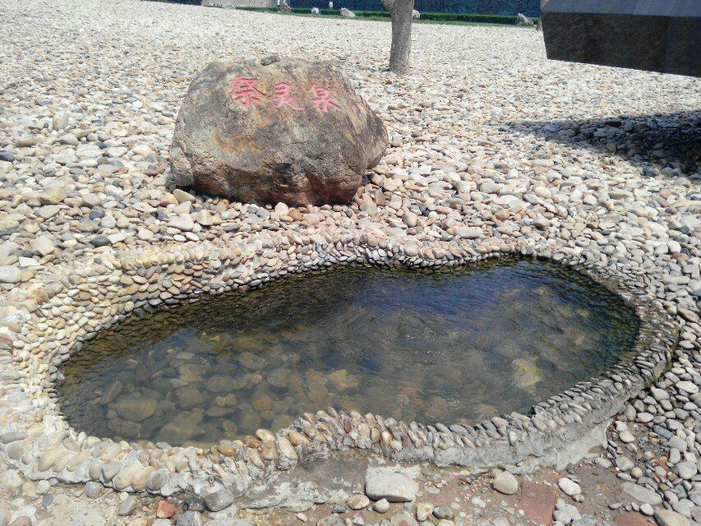祭灵泉址

建功十三五，华水在行动

—— “蒲公英”支教队

7月24日，“梦想图书馆”的图书交接仪式在老庙小学支教汇演仪式上进行，王校长代表老庙小学全体师生接过华北水利水电大学“梦想图书馆”负责人王毅带过去的一千余本图书，并留影合照。

列夫托耳斯泰说过“理想的书籍是智慧的铜匙”，书给人的人生带来的价值有太多太多，因此在座每个人都希望孩子们能通过书籍来改写自己的命运，谱写人生的乐章。仪式上，王毅代表华北水利水电大学发言，希望老庙小学的孩子们能健康茁壮地成长，带来的资源是有限的，但内心的希冀是诚挚深远的，并且希望能有机会每年给老庙小学的孩子们带来许多有价值的物质和行动。在此，王校长也代表老庙小学全体师生表达了感谢。谈到老庙小学的生活条件不是很好，而蒲公英支教队能在这坚守半个月时，王校长竟有些激动。说我们为孩子们带来不一样的教学方式，让他们感受到快乐，如今收到了华北水利水电大学土木与交通学院捐赠的书籍，也相信孩子们通过这次支教活动能学到不少，支教老师的言传身教也能有效地触动孩子们的梦想，为孩子们的人生指引方向。

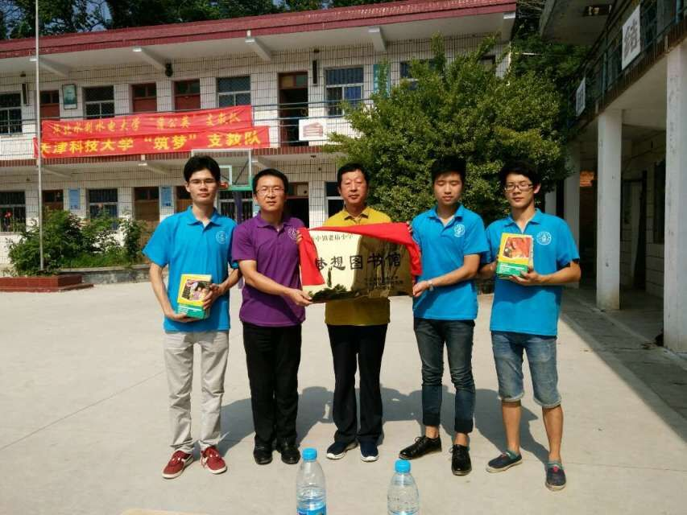在这半个月的与孩子们的相处时光里，他们天真无邪，淳朴善良的品质给每个队员留下深刻印象，王校长为人朴实，热心，正是有了王校长的帮助，支教生活才能如期顺利地进行下去，孩子和支教队员才能有所收获，这些书不仅仅带来的是知识，更是每个孩子身上的希望，双方都如此诚挚，都如此竭尽全力为了孩子们，这不仅让人感慨，每个孩子都有可能是以后的耀眼新星，捧书双手合十，向天祈祷。

“梦想图书馆”揭牌仪式

洛阳之行

——环境与市政工程学院丝绸之路经济发展调查实践队

7月26日，华北水利水电大学环境与市政工程学院丝绸之路经济发展调查实践队来到了洛阳西苑公园和万达广场继续我们的调查，今天是我们洛阳之行的最后一天，在此我们将为我们的洛阳之行划上一个完美的句号。

在西苑公园，我们采访了在此休息游玩的游客，向他们了解在他们眼中洛阳的变化。受访者都表示这几年来洛阳的发展真的是令他们十分惊喜，人们的生活水平在提高，大家的脸上都洋溢着幸福快乐，政府也十分关心大家的生活，对公共设施进行了升级、改造。同时也新建了许多公共休闲去处，丰富了我们的日常生活，让我们的生活变得更加的丰富多彩。

随后我们来到了万达广场，对里面的顾客进行了采访，大家都表示得益于国家进行的“一带一路”政策，推动了本地的经济文化的发展，使得许多的知名大型企业纷纷进驻这里，不但进一步带动了本地的经济发展，也为大家平常聚会、购物、休闲提供了许多的新选择。给他们的生活带来了极大的便利，这都要感谢国家大力推行“一带一路”，为我们提供了这么好的发展现况和发展前景。

作为东汉时期丝绸之路起点的洛阳，当今经济发展良好，人民生活幸福安康，老百姓生活水平提高了，在吃、穿、住、行等方面都有了较明显的改善，现在的洛阳人民吃的好、穿的好、住的好、出行也都有了宽敞、平坦的马路，开的起汽车了，这都是令人开心的变化，我们也由衷的希望洛阳能够越来越好。

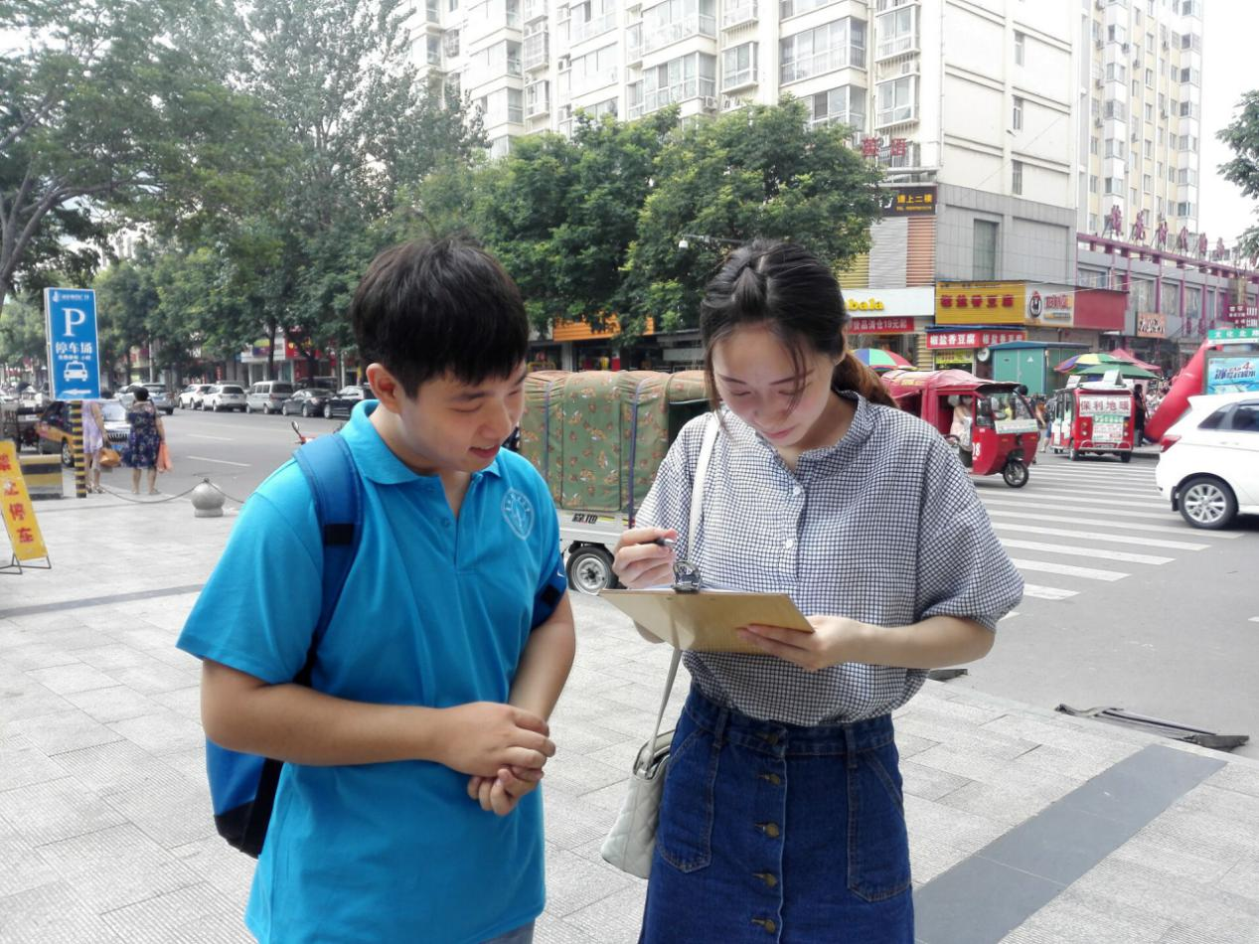

队员们在街头做问卷调查

**指 导：**祁 萌

**主　　审：**宋凯果

**主　　编：**任 智

**执行主编：**任梦圆 张 杨 李博文 李卓远

**联系地址：**华北水利水电大学团委(450011)

**联系电话：**0371-69127469

**电子邮箱：**1319106927@qq.com

**报：**团省委、校党委

**送：**党群各部门、各院、部、处